*Государственное бюджетное образовательное учреждение*

*средняя общеобразовательная школа №951*

*Доклад по теме: комплекс ГТО в школе.*

*Доклад подготовил учитель физической культуры*

*Карпенко Владимир Валерьевич.*

*г. Москва*

*2014 г.*

***Для чего хотят воссоздать систему ГТО?***

На прошедшем в марте 2013 года совещании по развитию детско-юношеского спорта Президент РФ **Владимир Путин** заявил о том, что, несмотря на усилия по продвижению ценностей здорового образа жизни, сейчас многие дети имеют хронические заболевания, и ситуация с массовым и с детским спортом серьёзно не изменилась.

Для решения этой проблемы и укрепления здоровья детей Путин и предложил воссоздать систему ГТО в новом формате с современными нормативами, которые будут соответствовать уровню физического развития ребёнка. Он также заявил о том, что название программе нужно придумать другое, и поручил Минобрнауки и Минспорту заняться её разработкой.

Путин также предложил вносить оценку уровня физической подготовки школьника в аттестат и учитывать её при поступлении в вузы.

"Более того, считаю, что оценка уровня физической подготовки школьника, сдавшего нормативы по этому комплексу, о котором я сказал, обязательно должна быть отражена в документе об образовании и учитываться при поступлении в вузы",- добавил Путин.

Инициативу Путина снова ввести ГТО уже поддержали депутаты Госдумы, сенаторы Совета Федерации, ректоры вузов, а также ДОСААФ России (Добровольное общество содействия армии, авиации и флоту).

2



3

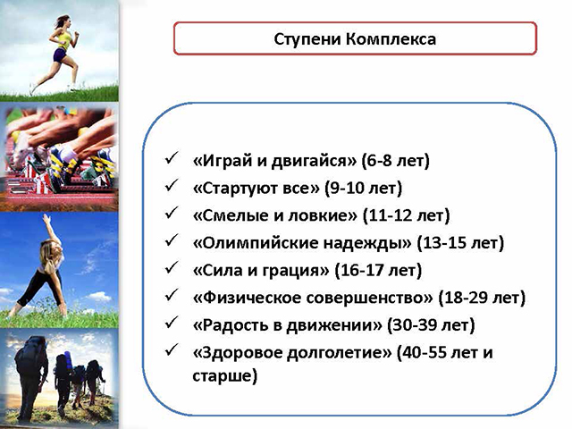

**ГТО для школьников**

По мере развития ребенка школьного возраста происходит, как и все в природе, два противоречивых и взаимосвязанных процесса: создание (ассимиляция) и разрушение (диссимиляция). В период школьного возраста организм ребенка продолжает развиваться, поэтому в этом периоде соотношение между ассимиляцией и диссимиляцией складывается в пользу ассимиляции, в юношеском возрасте это соотношение начинает выравниваться, после окончания развития организма процесс диссимиляции постоянно нарастает.

Процесс ассимиляции сопровождается синтезированием большого количества белков, что влечет значительные затраты энергии.

Двигательная активность активизирует скелетные мышцы, обмен веществ и работоспособность организма ребенка. Гипокинезия (недостаточная двигательная активность) приводит к недостатку энергии, необходимой для процесса ассимиляции организма. Поэтому физические упражнения, повышающие двигательную активность, крайне необходимы на всех этапах школьного возраста. Все виды двигательной активности и почти все тесты нормативов ГТО предусматривают повышение двигательной активности.

4

Для школьников старших классов усвоение новых физических упражнений имеет практическое значение для подготовки грядущего перехода к военной службе, спортивной или трудовой деятельности, т.к. тренировка в усвоении определенных движений при выполнении физических упражнений приучает школьника автоматически управлять мышцами для выполнения движений, необходимых в процессе производства или какого-либо вида спорта. Поэтому в нормативах IV и V ступеней ГТО рекомендуется наибольшее количество тестов (11 штук).

Двигательная активность повышает способность усвоения поступающей информации, поэтому физические упражнения помогают процессу обучения школьника и становлению нравственной личности.

Календарный школьный возраст делят на следующие возрастные периоды:

* до 7 лет – первое детство, в этом возрасте ребенок может выполнять нормативы бронзового знака ГТО I ступени;
* от 7 до 11 лет (для девочек) и до 12 лет (для мальчиков) – второе детство (младший школьный возраст), выполнение нормативов серебряного и золотого знака ГТО I ступени, нормативов II ступени и бронзового знака III ступени ГТО;
* от 11 лет (для девочек), 12 лет (для мальчиков) до15 лет – подростковый (средний школьный) возраст, выполнение нормативов серебряного и золотого знака III ступени и IV ступени ГТО;
* от 16 до 18 лет – старший школьный возраст, выполнение нормативов V ступени ГТО.

**Таблицы нормативов ГТО для школьников:**

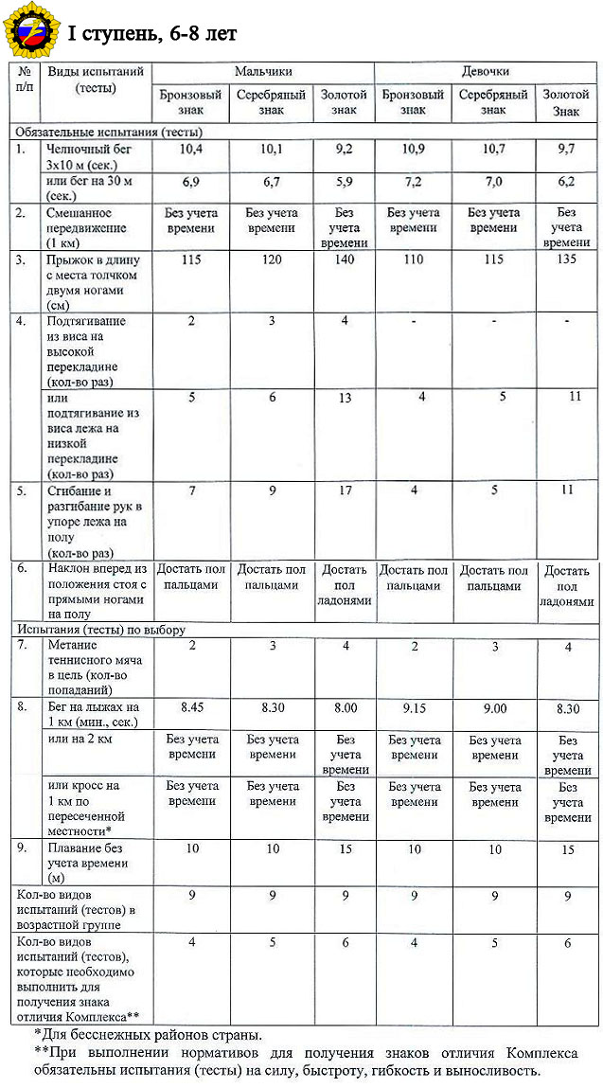

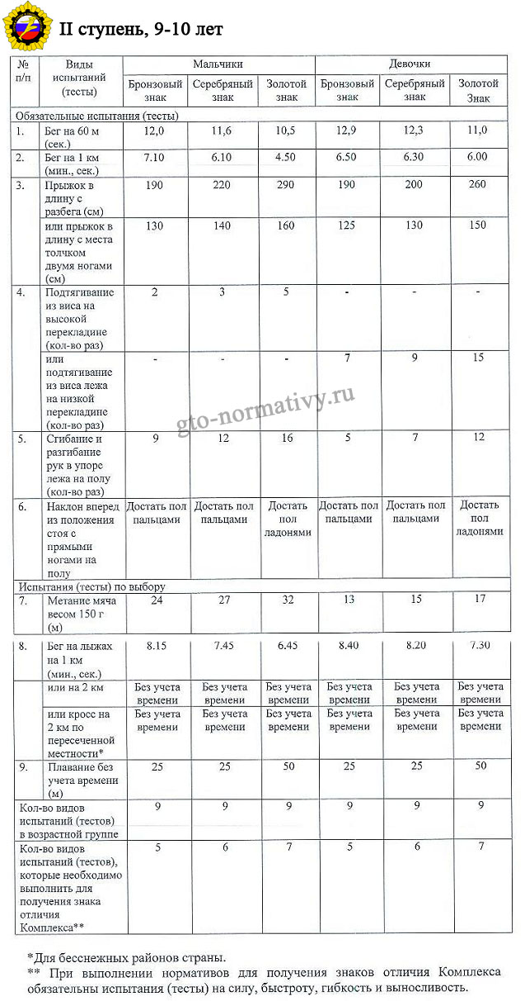

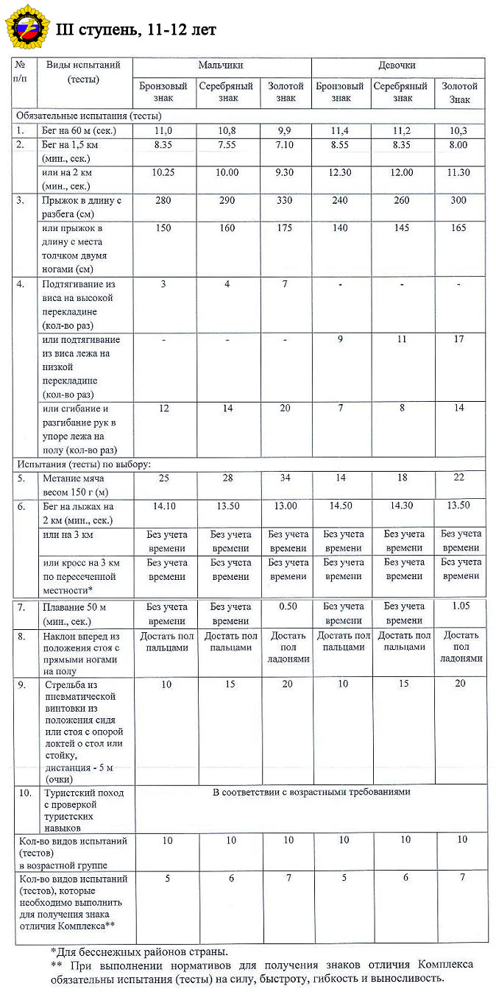

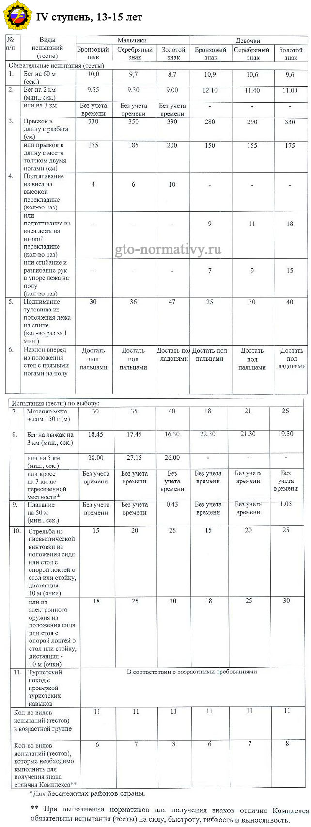

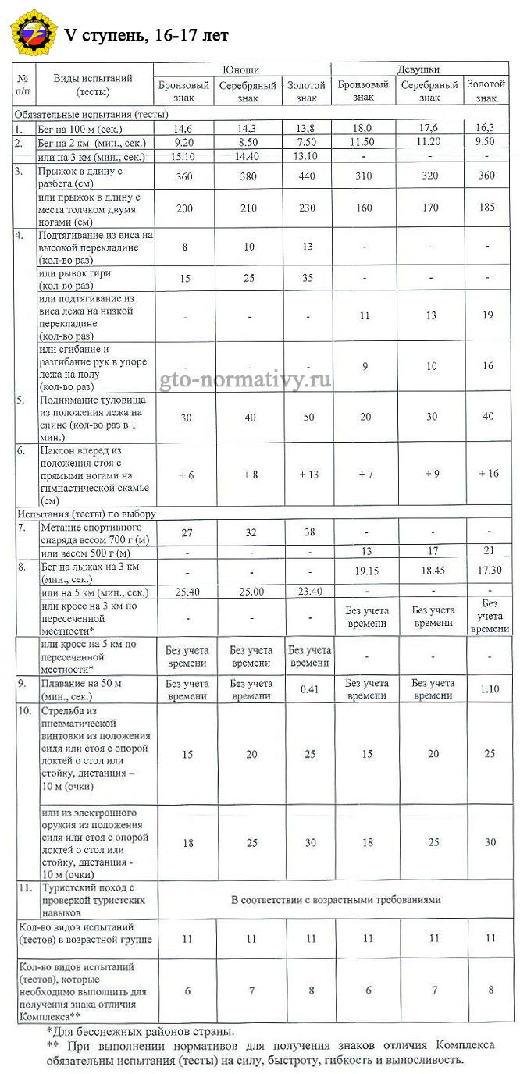

Для учета индивидуальности развития каждого школьника более точно возрастные группы разделяют по биологическому возрасту школьника, учитывающему его темпы ассимиляции. Биологический возраст определяется оценкой факторов акселерации (ускорения физического, полового развития) или ретардации (замедления развития). Факторы индивидуальной акселерации или ретардации учитываются введением в нормативы ГТО трех знаков – бронзового, серебряного и золотого. Это позволяет школьникам одного календарного возраста с учетом своего биологического возраста получить соответствующий знак, выполняя более или менее интенсивные тесты. Кроме того, нормативы ГТО предоставляют возможность выбора тестов или их варианта из числа рекомендуемых.

Развитие цивилизации влияет на изменение среднего биологического возраста всех школьников определенного региона. Например, в Москве в настоящее время по сравнению с 1925 годом рост школьников среднего и старшего школьного возраста увеличился на 11,5 см, масса тела на 11 кг. В Санкт-Петербурге первая менструация у школьниц среднего подросткового возраста в 1930 году отмечалась в возрасте на 2 месяца более 14 лет, в настоящее время – на месяц раннее 13 лет. Таким образом, в этих регионах за рассматриваемый период биологический возраст школьников старшего и среднего школьного возраста опередил календарный возраст вследствие проявления факторов акселерации. Учет изменений биологического возраста в долгосрочной перспективе производится с помощью периодических изменений нормативов ГТО. Например, в 2014 г. в РФ разработаны нормативы ГТО, которые учли изменения биологического возраста и внешних условий по сравнению с 1972 годом, когда последний раз были откорректированы нормативы ГТО в СССР.

Процесс ассимиляции организма школьника в каждом возрастном периоде имеет свои особенности, зависящие от степени взаимодействия с окружающей средой. Эффективность этого взаимодействия зависит от развития высшей нервной системы.

В период второго детства высшая нервная система совершенствуется по сравнению с периодом первого детства, нервные процессы усиливаются, приобретают большую подвижность и способность внутреннего торможения, в результате чего неуравновешенность взаимодействия с окружающей средой в период первого детства начинает угасать в период второго детства, появляется условный тормоз. Во втором возрастном этапе этого периода условные рефлексы становятся устойчивыми, но на раздражители школьник реагирует остро, т.к. степень внутреннего торможения еще недостаточна. Если школьник испытывает чрезмерное внешнее воздействие, внутреннее торможение может стать запредельным. Эти особенности необходимо учитывать тренерам и преподавателям физкультуры в период подготовки школьников к сдаче нормативов ГТО.

11

В период второго детства развиваются функции речи, мышления, появляется способность мысленно оценивать свои поступки и словами выражать свои движения. Физические упражнения способствуют взаимодействию речи и мышления с двигательными функциями. Это достигается различными видами двигательной активности, рекомендуемыми к двигательному режиму.

В подростковом возрасте сначала у девочек, затем у мальчиков в 3 фазы (препубертатная, пубертатная и постпубертатная) происходят процессы полового созревания. Постпубертатная фаза оканчивается в старшем школьном возрасте. Половое созревание усиливает процессы возбуждения, неадекватного раздражения, ослабляет внутреннее торможение, психическую устойчивость и контроль эмоциональности поведения. Эти изменения сказываются на двигательных действиях – сокращении без нужды в этом мышц, увеличении количества неконтролируемых движений. В этом возрасте тренер или преподаватель физкультуры должен быть особенно внимательным к школьникам, по возможности должен воздерживаться от замечаний, в особенности, в резкой форме.

В начале старшего школьного возраста оканчивается 3 фаза полового созревания, после чего высшая нервная система совершенствуется, усиливаются функции внутреннего торможения, адекватной реакции на словесные раздражители, анализа внешних воздействий, уравновешенности поведения.

У школьников расход энергии суммируется на двигательную активность и на процессы роста. Поэтому в период первого детства, отличающимся более интенсивным процессом роста, школьнику необходимо употреблять большее количество качественных белков, в последующие периоды потребность в белке на 1 кг массы тела уменьшается. Для выполнения нормативов ГТО школьник каждого возраста должен употреблять нормативное количество белков, жиров и углеводов, т.к. недостаток белков, избыток жиров при недостаточной двигательной активности замедляют физическое развитие, а недостаток углеводов снижает уровень сахара в крови и сокращает количество необходимой энергии. Физические упражнения для школьников должны быть эмоциональными, разнообразными, игровыми, а не монотонными, ухудшающими обмен веществ. К сожалению, рекомендованные виды испытаний во всех ступенях ГТО из отвечающих этой необходимости тестов включают только туристические походы, приравнивая виды испытаний для школьников к аналогичным тестам для взрослых.

Нормативы ГТО учитывают, что с повышением возраста школьника затраты энергии на одинаковую мышечную нагрузку при выполнении одинаковых упражнений снижаются, экономичность мышечной деятельности повышается. Чем больше период выполнения физических упражнений, тем меньше становится их эффективность, поэтому интенсивность упражнений необходимо с повышением возраста школьника увеличивать.

12

Например, норматив прыжка в длину с места золотого знака для мальчиков с I до V ступени ГТО соответственно составляют 140, 160, 175, 200 и 230 см.

С увеличением возраста школьника увеличивается масса его сердца, а частота сокращений сердца (ЧСС) при выполнении одинаковой работы уменьшается. Поэтому школьники старших возрастов могут выполнить физические упражнения большей интенсивности, продолжительности и большее число раз. Поэтому в нормативах ГТО предусмотрено с I до IV ступени ГТО возрастание интенсивности каждого теста и продолжительности минимального двигательного режима соответственно 10, 12, 13 и 14 часов в неделю.

Несколько сложнее учитывать особенности изменения артериального давления у школьников. С увеличением возраста увеличивается диаметр кровеносных сосудов и образуются новые сосуды, что улучшает кровоснабжение тканей. У школьников, активно занимающихся спортом и физическими упражнениями, образование новых сосудов происходит более интенсивно. По общему правилу с увеличением возраста артериальное давление увеличивается, но из этого правила выпадают периоды временного повышения давления, после которых оно снижается. Например, период полового созревания отличается юношеской гипертонией, после окончания постпубертатной фазы АД снижается. Рекомендуемые физические нагрузки для каждого возраста должны учитывать эти особенности изменения АД. По-видимому, именно это отклонение привело к необходимости возрастающую продолжительность минимального двигательного режима с I до IV ступени ГТО сменить ее уменьшением на 1 час в неделю в V ступени ГТО.

С увеличением возраста школьника увеличивается объем легких, укорачивается вдох и удлиняется выдох, но дети не приспособлены задерживать дыхание и адаптироваться к недостатку кислорода. Интенсивная тренировка помогает без значительного усиления дыхания выполнять физические упражнения.

Анализ разработанных в 2014 г. в РФ нормативов ГТО показывает, что эти нормативы хорошо сочетаются с физиологическими особенностями школьников всех возрастных периодов.

13

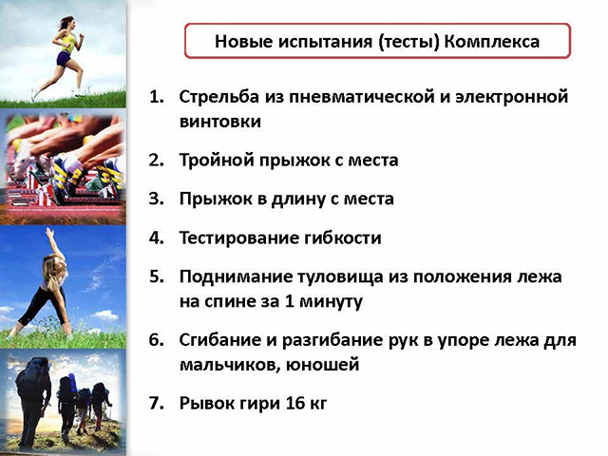

Для администраций предприятий, школ и вузов заработает своя система мотивации. По количеству сдающих нормативы спортивного комплекса в правительственных ведомствах будут оценивать эффективность учреждений. А по итогам проверок – поощрять или порицать их работу в деле приобщения населения к здоровому образу жизни.

14

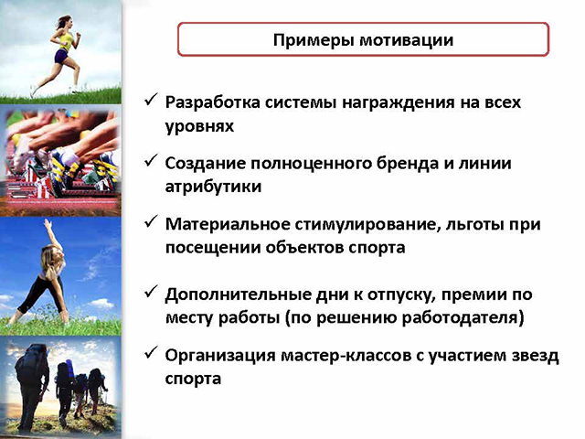

В итоге вся страна должна забегать и запрыгать в массовом порядке уже к 2017 году. До декабря 2014 года в Минобрнауки РФ собираются поэкспериментировать на некоторых регионах страны. К 2016 в процесс включатся уже все без исключения образовательные организации.

В соответствии с планом министерства, уже к 2020 значительная часть населения страны вовлекут в спортивную деятельность в рамках комплекса. Отличившихся наградят знаками почета, лучшие из лучших пополнят олимпийские сборные страны.

15